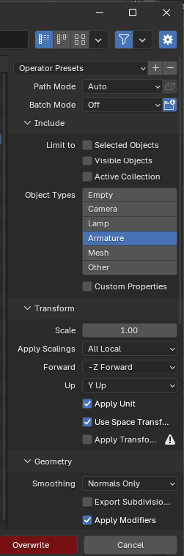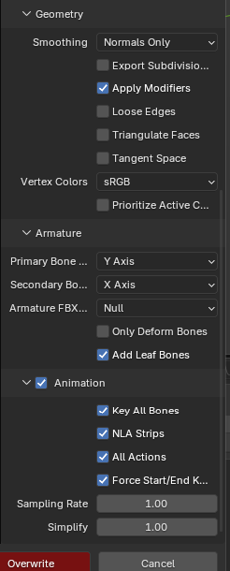

Our le scale, fonctionne avec5 , mais ça ne doit pas être la solution.

